1. Download lalu install WEKA di link berikut : <https://www.cs.waikato.ac.nz/ml/weka/downloading.html>
2. Download abalone.data pada link berikut : <http://archive.ics.uci.edu/ml/machine-learning-databases/abalone/>
3. Ubah ekstensi file abalone.data menjadi abalone.arff
4. Buka WEKA lalu klik **Explorer**



1. Pada menu Preprocess, pilih **Open file…** >> **abalone.arff** >> **Open**

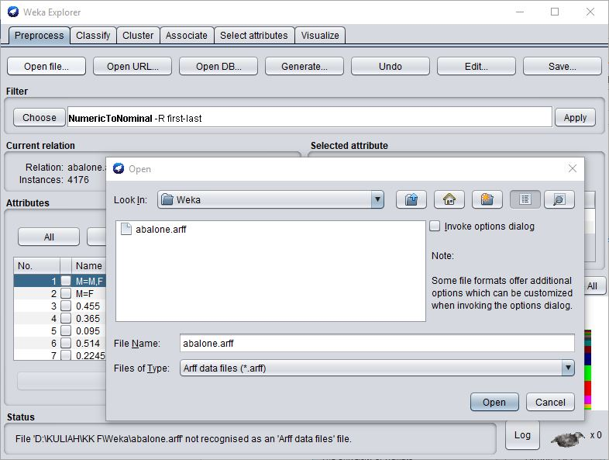

1. Jika muncul peringatan seperti gambar dibawah ini, pilih **Use Converter**

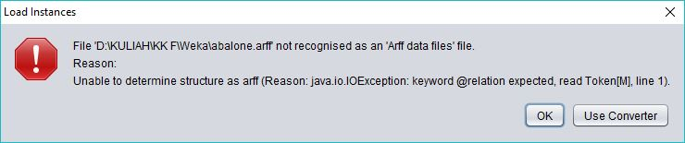

1. Lalu setelah itu, muncul jendela window seperti gambar di bawah ini. Langsung pilih **OK**

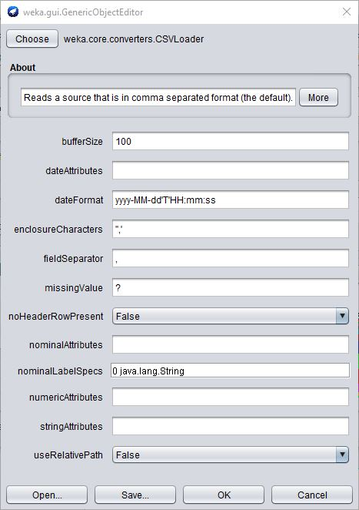

1. Pada bagian **Filter** di Menu **Preprocess**, pilih **weka** >> **filters** >> **unsupervised** >> **attribute** >> **NumericToNominal** lalu klik **Apply**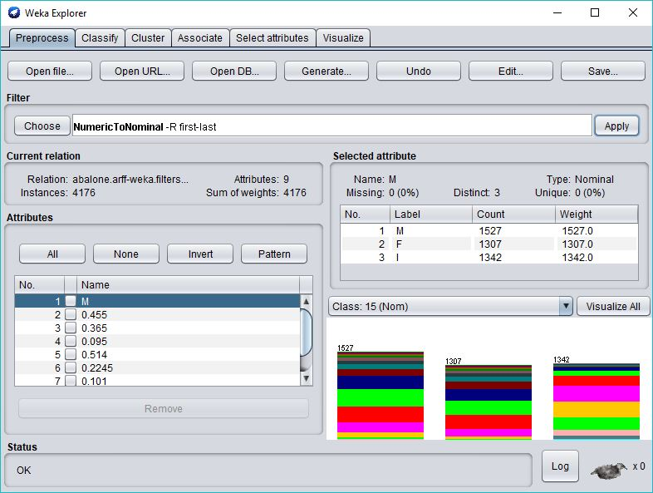
2. Buka Menu **Classify,** pada bagian Classifier pilih **weka** >> **classifiers** >> **trees** >> **J48**

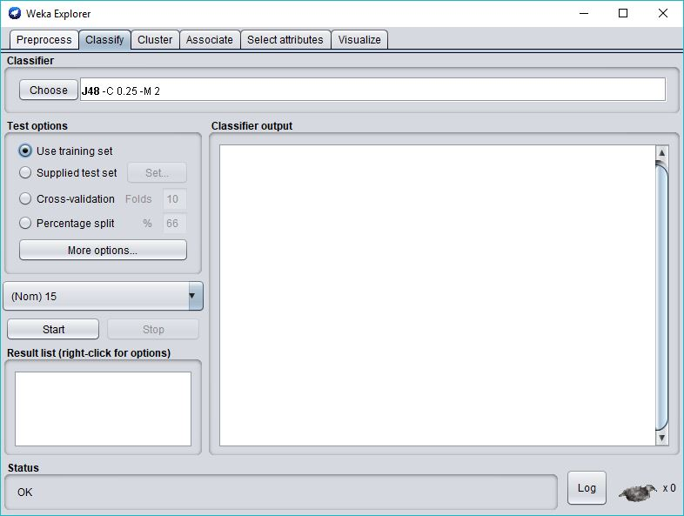

1. Setelah itu, pilih pengukuran pada **Test Option**
2. Menggunakan **Use Training Set**

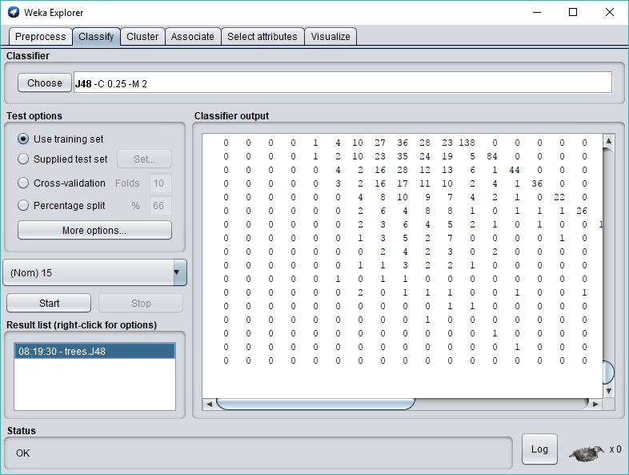

Visualisasi tree

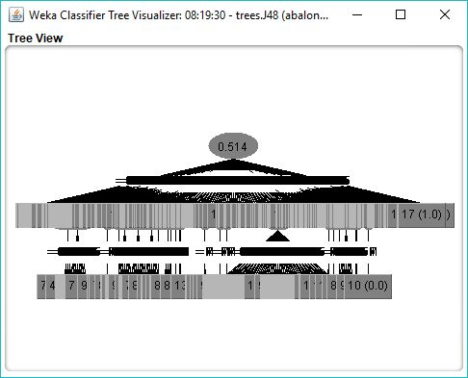

1. Menggunakan Cross-Validation

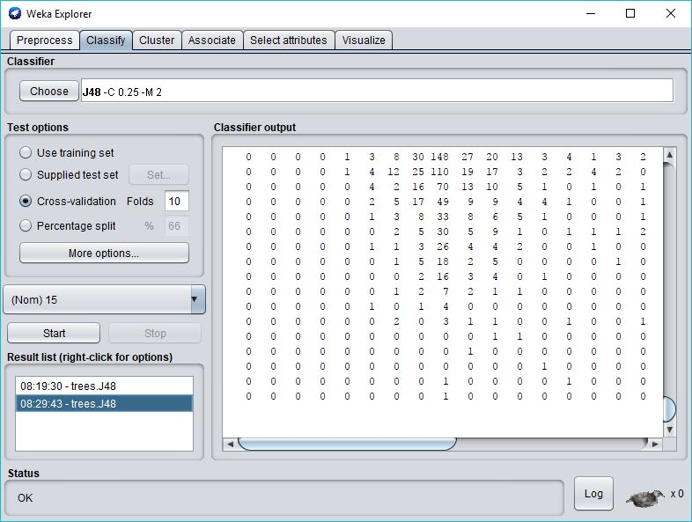

Visualisasi tree

